Занятие с работниками охраны организаций
21.01.2025 сотрудниками Дзержинского отдела Департамента охраны Министерства внутренних дел совместно с заместителем начальника отдела милицейской, военизированной и сторожевой охраны Минского областного управления Департамента охраны Министерства внутренних дел подполковником милиции Русаком Дмитрием Георгиевичем на базе спортивно-оздоровительного комплекса «Веста» проведено занятие
с руководителями и работниками охраны предприятий (организаций)
и торговых центров расположенных на территории Дзержинского района по порядку осуществления охранной деятельности.
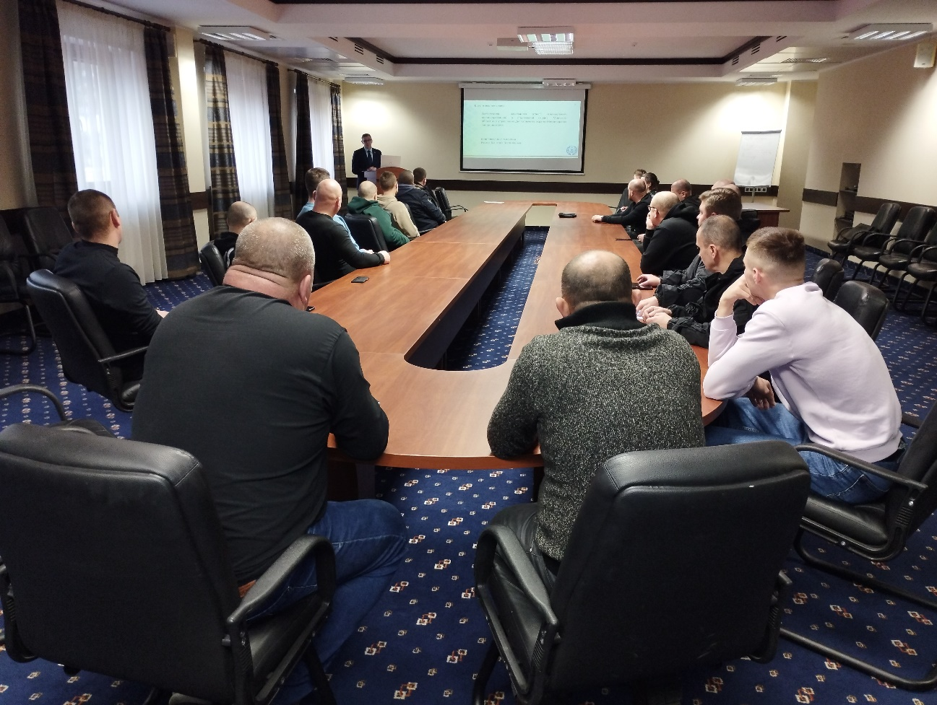
В ходе проведение семинара Дмитрием Георгиевичем были доведены основные требования законодательства предъявляемые к работникам охраны, порядок действий работников охраны при возникновении внештатных ситуаций.
В конце своего выступления Дмитрий Георгиевич на целил работников охраны на особую бдительность при выполнении обязанностей особенно
в данный период, в период проведения Выборов Президента Республики Беларусь.
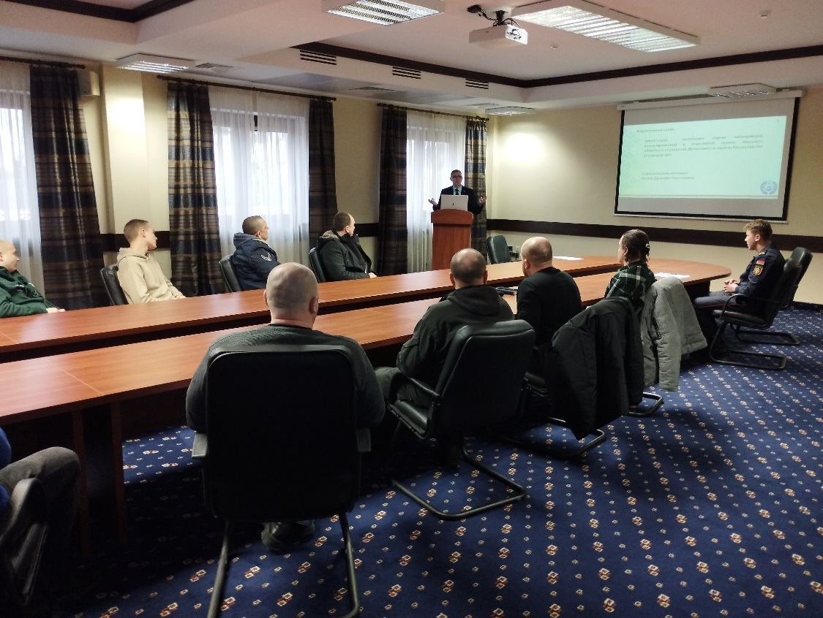
Старший инспектор контрольно-лицензионной группы штаба Дзержинского отдела Департамента охраны Министерства внутренних дел старший лейтенант милиции Ивашкевич Илья Дмитриевич довёл участникам занятия типичные нарушения законодательства, выявляемые в ходе проведения мероприятий технического (технологического, поверочного) характера по оценке соблюдения организациями, их обособленными подразделениями условий и правил осуществления охранной деятельности, ограничений в сфере охранной деятельности.
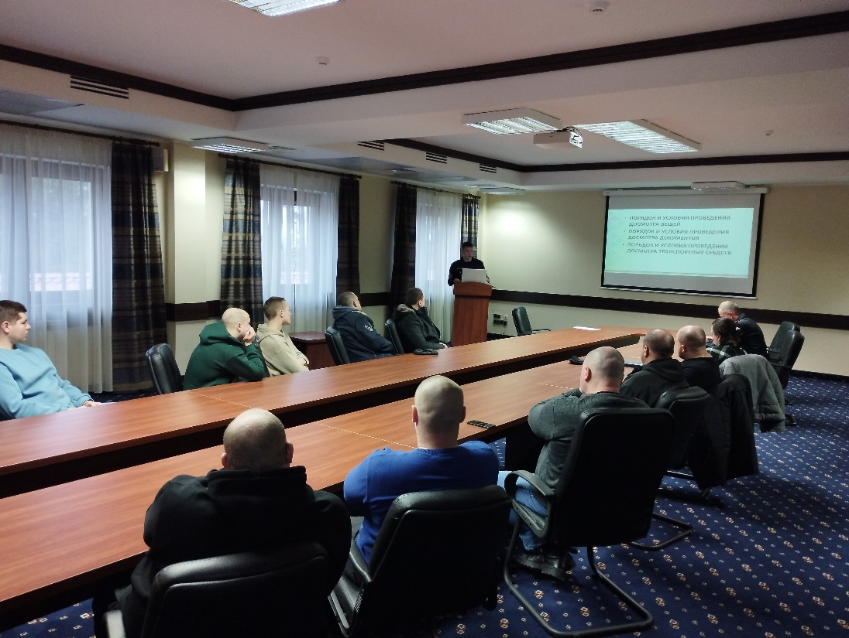
Итогом занятия стало обсуждение вопросов, возникающих
в процессе обеспечения безопасности юридических лиц.

